恩恩

前胸背板前線有弧狀凹入

灣大鍬形蟲是鍬形蟲科體型較大者，曾被認為是台灣特有種，所以學名曾為（Dorcus formosanus），台灣大鍬形蟲在發表時被認定是一種獨立種（Dorcus formosanus），而後經由修改學名後被認為是台灣特有亞種，台灣大鍬蟲於1929年由日治時代的學者三輪勇四郎所發表的，模式標本產地為T.Shiraki，在新竹北埔所採集。雄成蟲體長24～85公釐（0.94～3.35英寸），雌成蟲體長33～49公釐（1.3～1.9英寸）。雖然分布十分廣泛，但族群數量並不多。由於面臨棲地破壞及非法捕捉，造成族群生存壓力大。本種現已被政府列為保育類昆蟲，禁止任意捕捉、販售。
頭部前方兩側，即大顎基部各具一突起；前胸背板前線有弧狀凹入。翅鞘具微細點刻形成之縱紋。前腳脛節外緣有鋸齒狀刺突；中腳脛節中央具一刺狀物；後腳則無刺
廣泛分布台灣本島之山區，從200公尺到2000公尺的山地皆有發現，但數量不多。曾於北部之烏來、拉拉山、北橫公路沿線、尖石、觀霧、中部之鞍馬山、松崗、霧社、奧萬大、日月潭、南部之六龜、藤枝、墾丁、南橫公路沿線等皆有記錄，夜晚有趨光性。
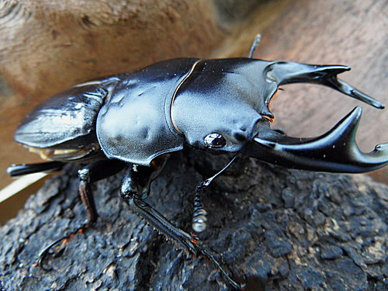

資料來源
https://hihck.pixnet.net/blog/post/100199719

